Руководство пользователя

«Мобильное приложение юридического лица

АО «УралАЗ-Энерго»

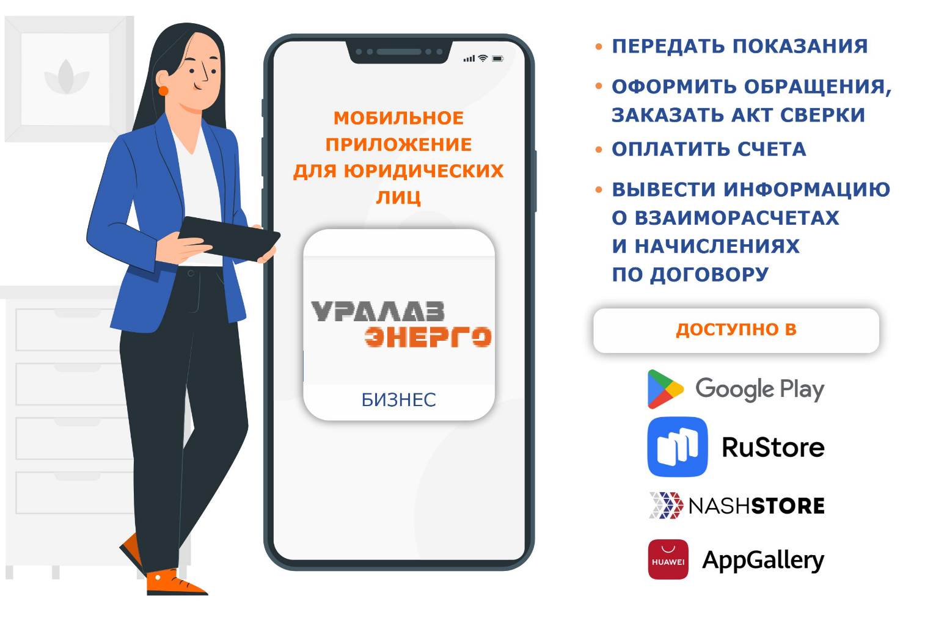

1. **Назначение и функциональные возможности**

Мобильное приложение юридического лица «УралАЗ-Энерго Бизнес» является on-line сервисом, позволяющим просматривать состояние расчетов по договорам потребителей, передавать показания приборов учета, оформить электронное обращение, ознакомиться с информацией об условиях электронного документооборота для юридических лиц, индивидуальных предпринимателей и собственников нежилых помещений в МКД.

Мобильное приложение предоставляет Вам возможности:

* Формирование справок по взаиморасчетам и начислениям;
* Передача показаний приборов учета
* Отправка электронных обращений
* Изменение персональных данных и настроек.

Приложение «УралАЗ-Энерго Бизнес» доступно для скачивания в 4 магазинах приложений: GooglePlay, RuStore и AppGallery, NashStore.

После установки приложения необходимо зарегистрироваться: при входе первый раз в мобильное приложение необходимо ввести номер договора в формате «0000-ЭС», в графу «Пароль» - ввести Ваш ИНН (индивидуальный номер налогоплательщика).

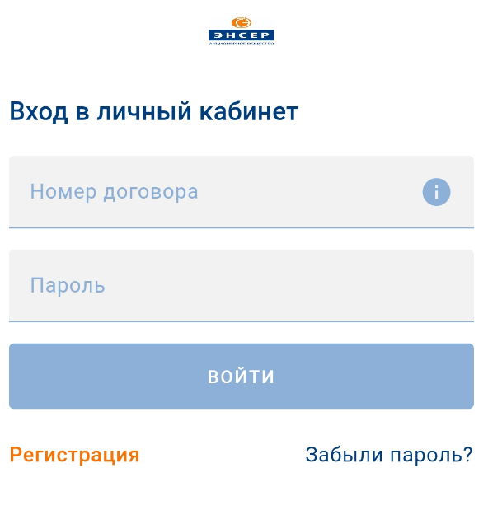

После этого приложение предложит Вам установить PIN-код для увеличения безопасности учетной записи. При нажатии кнопки «Да» Вам будет необходимо придумать PIN-код доступа для быстрого входа в приложение, которые нужно будет ввести повторно в новом открывающемся окне.

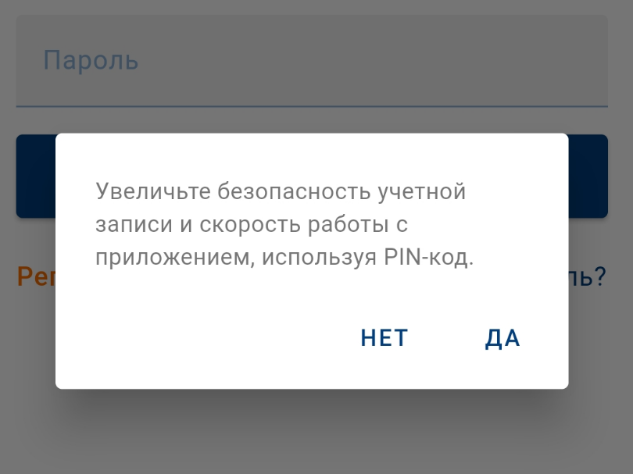 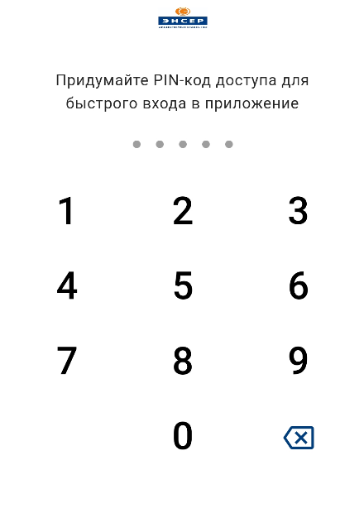

Также приложение предложит Вам включить авторизацию по отпечатку пальца. При нажатии кнопки «Да» - приложите указательный палец к сканеру отпечатка телефона (Touch ID).

1. После регистрации при входе в мобильное приложение Юридического лица попадаем в **Главное меню.**

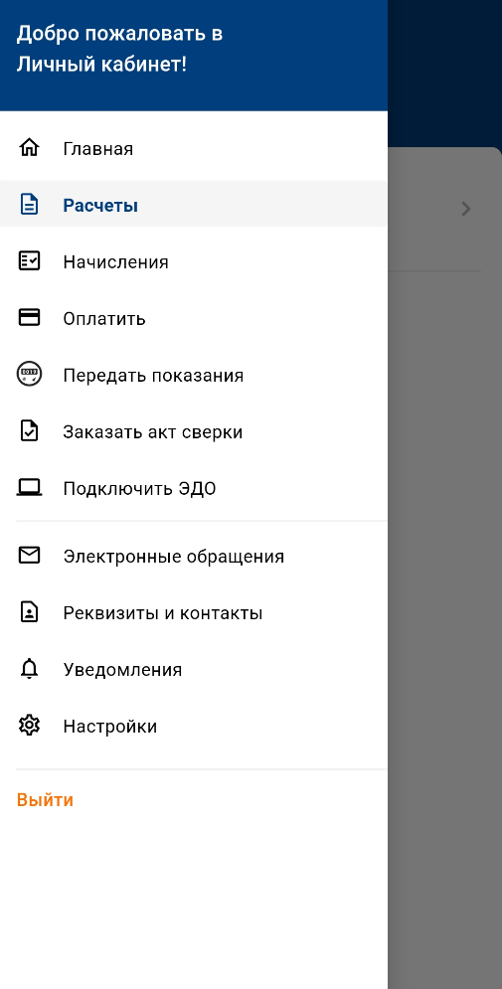

1. При переходе на закладку **«Расчеты»** можно просмотреть историю расчетов с детализацией по месяцам

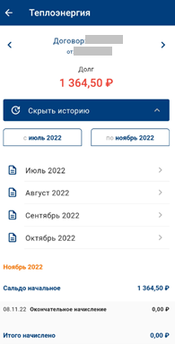 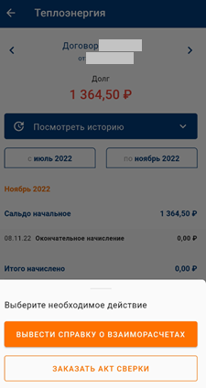

Также вывести документ **«Справку о взаиморасчетах».**

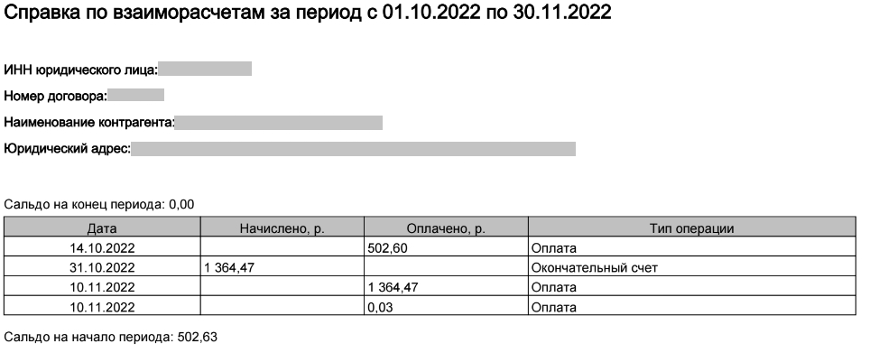

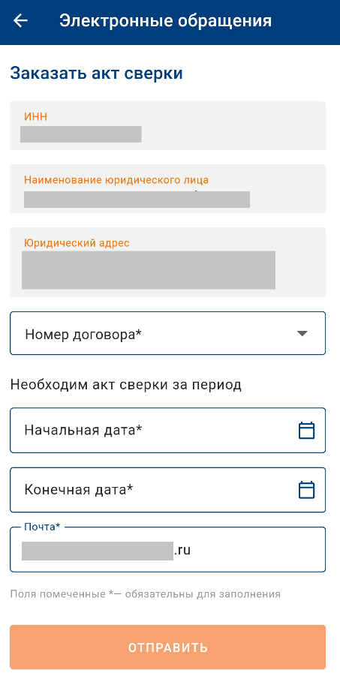При нажатии на кнопку **«Заказать акт сверки»** откроется окно в котором нужно проставить период, за который вам необходим акт сверки и указать адрес электронной почты для его получения. При нажатии кнопки «Отправить» Ваше обращение будет направлено на официальную почту АО «УралАЗ-Энерго», а Вам на электронную почту придет автоматический ответ о том, что Ваше обращение получено.

Также функционал заказа акта сверки также можно открыть через вкладку главного меню.

1. При переходе на закладку **«Начисления»** можно вывести «Справку о начислениях» за выбранный период нажав на кнопку ↓

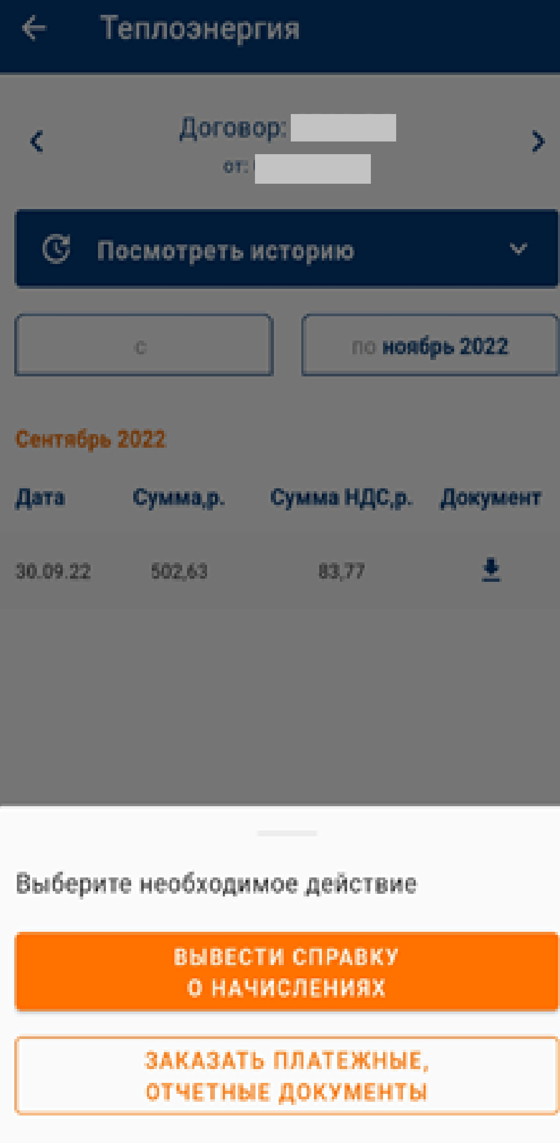

Пример **Справки о начислениях**

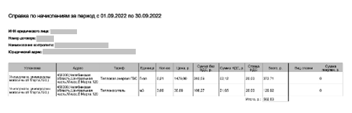

При нажатии на кнопку **«Заказать платежные, отчетные документы»** откроется окно в котором необходимо выбрать месяц и указать какие именно документы необходимо направить Вам. При нажатии кнопки «Заказать» Ваше обращение будет направлено на официальную почту АО «УралАЗ-Энерго», а Вам на электронную почту придет автоматический ответ о том, что Ваше обращение получено.

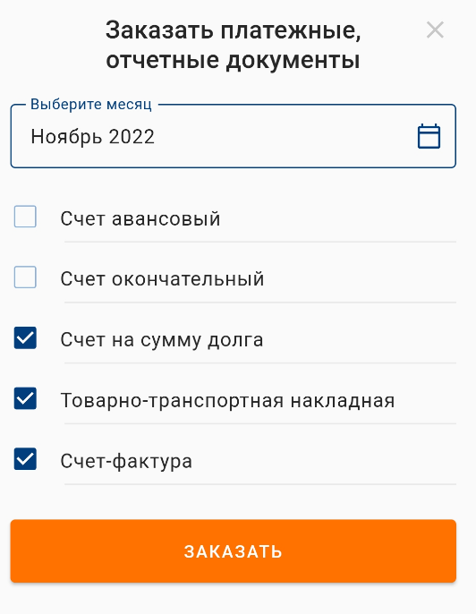

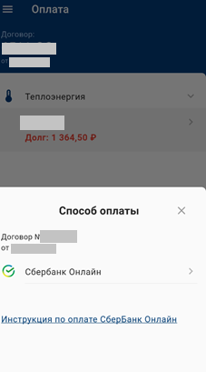

1. При выборе в меню пункта **«Оплата»** появляется возможность перехода в «Сбербанк Онлайн»
2. Для того чтобы передать показания по прибору учета необходимо выбрать вкладку **«Передать показания».**

Вводим основную часть показаний (до запятой) и дробную часть показаний (после запятой), нажимаем кнопку «Передать показания».

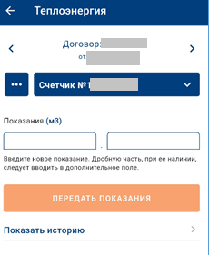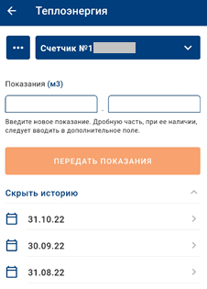

1. При переходе в закладку **«Подключить ЭДО»** сервис переходит на сайт АО «УралАЗ-Энерго», где можно ознакомиться с возможностью подключения электронного документооборота.
2. 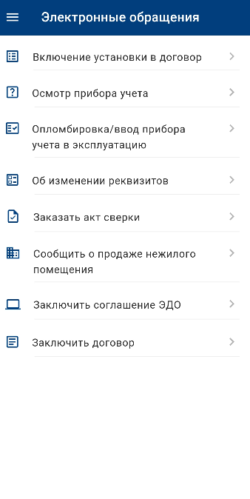Сервис **«Электронных обращений»** предусматривает возможность оформить обращение по следующим вопросам:

- включение теплоустановки в договор;

- оформить обращение на осмотр прибора учета;

- оформить обращение по опломбировке счетчика;

- уведомить об изменении реквизитов абонента

- заказать акт сверки;

- сообщить о продаже нежилого помещения;

- оформить обращение для заключения ЭДО;

- а также оформить обращение на заключение нового договора.

1. 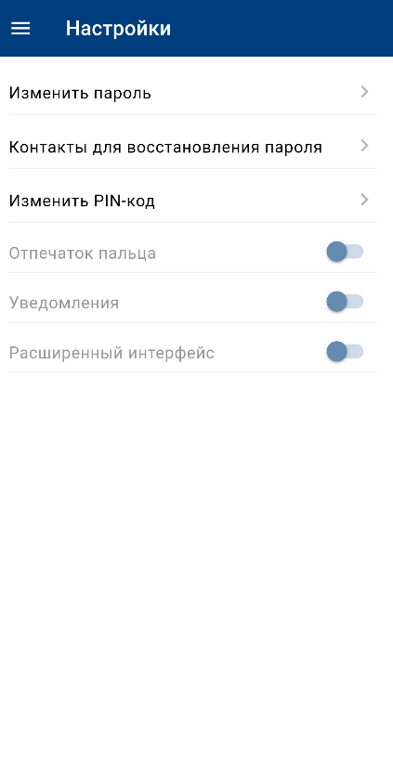Также предусмотрена закладка **«Настойки»** для изменения пароля, PIN-кода, и настройки входа по отпечатку пальца



1. Для выхода из Личного кабинета необходимо нажать всплывающую кнопку **«Выход»** в нижнем левом углу страницы.